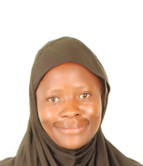

السيرة الذاتية لمتقدم
DW Applicant CV
الرقم المرجعي | KEN-JUEF-0001 |  |  |  | Reference No
الاسم الكامل | COSLATA ACHIENG OMONDI |  |  |  | Full Name
بيانات العامل/ـة الشخصية |  |  | Applicant Details
الحالة الاجتماعية | أعزب / Single | Marital Status | الجنسية | KENYA | Nationality
عدد الأطفال | 02 | No of Children | الديانة | غير مسلم/Non-Muslim | Religion
الوزن (كجم) | 64KG | Weight (kg) | تاريخ الميلاد | 27/12/1988 | Date of Birth
الطول(سم) | 157CM | Height (cm) | العمر | 38 | Age

 | مدة العقد والراتب شهري |  | Contract Duration and Salary
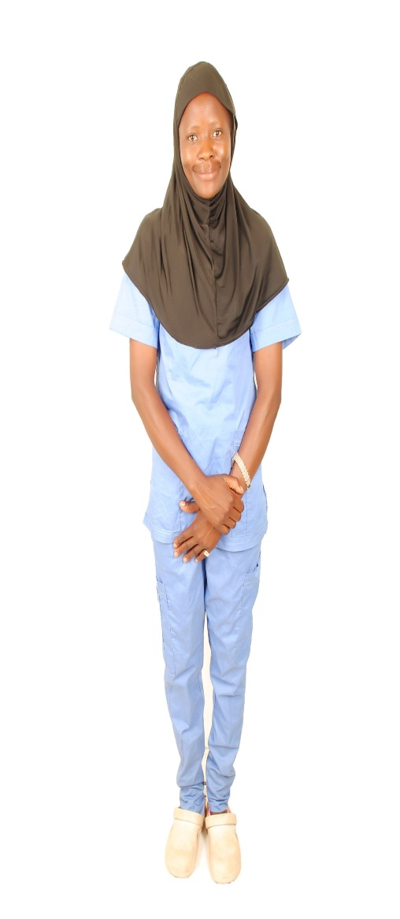 | مدة العقد ( سنوات ) | سنتين | 2 Years | Contract Duration
 | رقم الجواز | AK0940285 |  | Passport Number
 | تاريخ الإصدار | 12/05/2021 |  | Issuance Date
 | تاريخ الانتهاء | 11/05/2031 |  | Expiry Date
 | الراتب الشهري | 900 |  | Monthly Salary
 | مستوى التعليم واللغة |  | Education and Language
 | مستوى التعليم | ثانوي / High School |  | Education
 | اللغة الإنجليزية | جيد جدا / Very Good |  | English
 | اللغة العربية | لا يتقن / None |  | Arabic
 | الخبرة العملية |  | Previous Employment
 | المدة ( سنوات ) | 2 |  | Number of years
 | سبق لها العمل في السعودية | YES |  | Ex-abroad Saudi
 | سبق لها العمل في الخليج |  |  | Ex-abroad Gulf
 | لم يسبق لها العمل |  |  | First Timer
 | المهارات والخبرات |  | Skills and Experience
 | عناية الرضع | √ |  | Baby Sitting
 | عناية الأطفال | √ |  | Children Care
 | تعليم الأطفال | √ |  | Tutoring
 | التنظيف | √ |  | Cleaning
 | الغسيل | √ |  | Washing
 | الكوي | √ |  | Ironing
 | الطبخ | √ |  | Cooking
 | الطبخ العربي |  |  | Arabic Cooking
 | Contact number

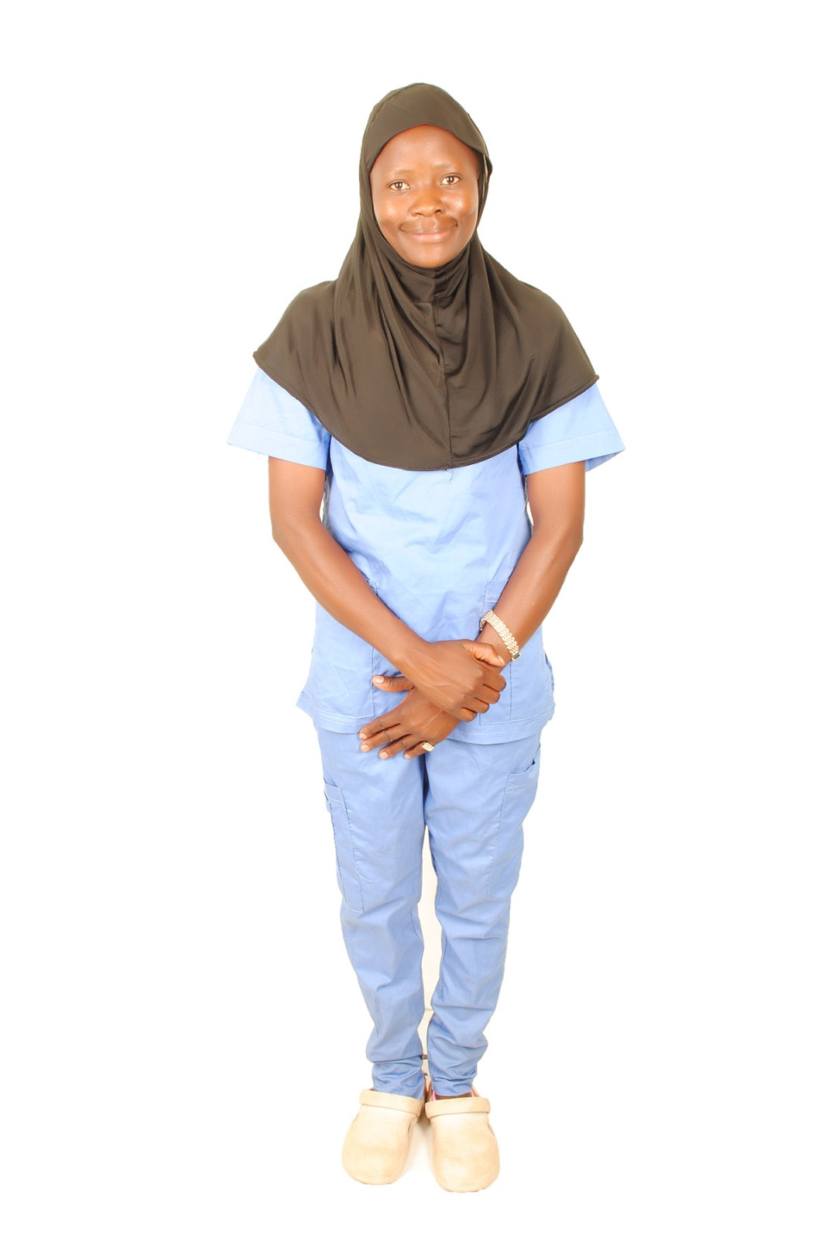

صورة جواز السفر Passport Copy
